Hướng dẫn sửa lỗi plugin không ký số được trên trình duyệt Firefox
B1: Mở plugin
B2: Mở trình duyệt Firefox, gõ “about:config” vào thanh địa chỉ. Chọn “Chấp nhận rủi ro và tiếp tục”. Ta được hình như bên dưới
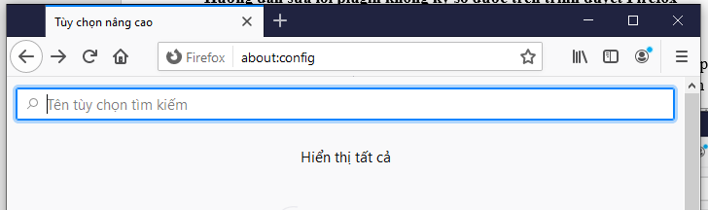
B3: Gõ “security.tls.version.enable-deprecated” vào thanh tìm kiếm
B4: Bấm vào icon sao cho giá trị chuyển thành true như hình dưới
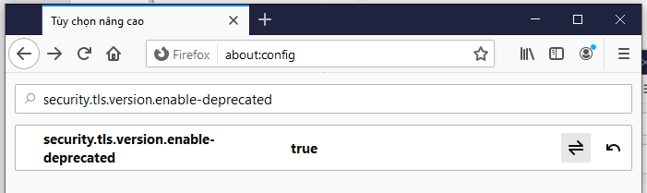

B5: Gõ “about:preferences#privacy” vào thanh địa chỉ. Kéo xuống dưới cùng và bấm nút “Xem chứng chỉ”, chọn tab “Máy chủ”.
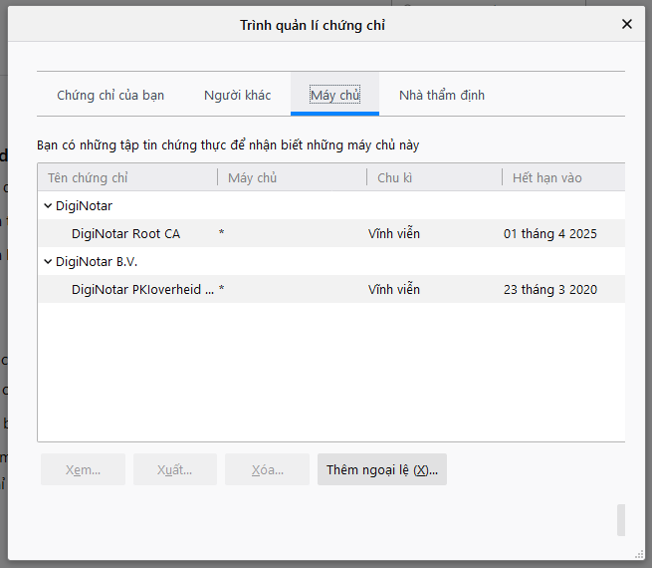
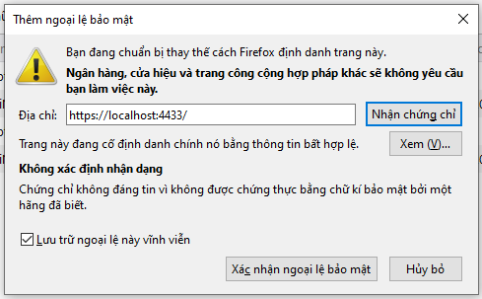
B6: Bấm nút “Thêm ngoại lệ (X)…”, cửa sổ thêm ngoại lệ bảo mật hiện lên. Gõ https://localhost:4433/ vào ô địa chỉ như hình. Chọn “Nhận chứng chỉ” và “Xác nhận ngoại lệ bảo mật”. Khi này ta có thể sử dụng plugin bình thường

(Lưu ý: Nếu 4433 không được thì ta thay 4433 bằng 1 trong các số sau: 4434, 4435, 9201, 9202)
Hướng dẫn sửa lỗi plugin không ký số được trên trình duyệt Chrome

B1: Mở trình duyệt Firefox, gõ “chrome://flags/#allow-insecure-localhost” vào thanh địa chỉ
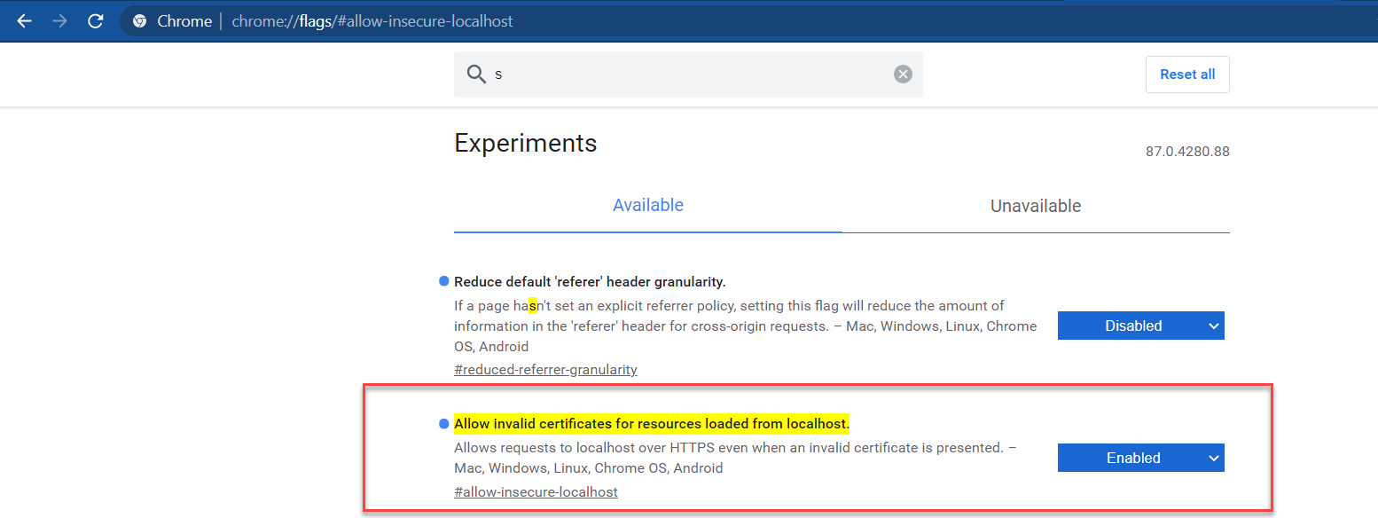
B2: Chọn Enabled ở Giá trị “Allow invalid certificates for resources loaded from localhost.”
B3: Đóng trình duyệt và mở lại.

